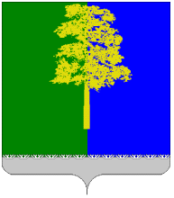

Муниципальное образование Кондинский район
(Ханты – Мансийский автономный округ – Югра)

ГЛАВА КОНДИНСКОГО РАЙОНА

ПОСТАНОВЛЕНИЕ

от 14 марта 2013 года №13-п
пгт.Междуреченский

О награждении

Руководствуясь решением Думы Кондинского района от 15 сентября 2011 года № 135 «Об утверждении Положения о почетном звании и наградах Кондинского района», на основании протокола заседания Межведомственной комиссии по наградам от 13 марта 2013 года № 9, представленных документов:
1. Наградить Почетной грамотой главы Кондинского района за высокий профессионализм, добросовестное выполнение должностных обязанностей и в связи с празднованием Дня работника культуры
Шпакову Анну Петровну – преподавателя муниципального образовательного учреждения дополнительного образования детей «Детская музыкальная школа», пгт.Мортка.
2. Настоящее постановление опубликовать в газете «Кондинский вестник» и разместить на официальном сайте органов местного самоуправления Кондинского района.
3. Настоящее постановление вступает в силу после подписания.
4. Контроль за выполнением настоящего постановления оставляю за собой.

Глава Кондинского района А.Н.Поздеев

